**TRƯỜNG ĐẠI HỌC GIAO THÔNG VẬN TẢI**

**PHÂN HIỆU TẠI TP. HỒ CHÍ MINH**

**BỘ MÔN CÔNG NGHỆ THÔNG TIN**



**ĐỀ CƯƠNG ĐỒ ÁN TỐT NGHIỆP**

**ĐỀ TÀI:** **NGHIÊN CỨU PHÁT TRIỂN ỨNG DỤNG VIẾT NHẬT KÝ THEO PHONG CÁCH BULLET JOURNEY**

Giảng viên hướng dẫn: Ths. NGUYỄN QUANG PHÚC

Sinh viên thực tập : VĂN THỊ NGÂN HÀ

Lớp : CÔNG NGHỆ THÔNG TIN

Khoá :K58

**Tp. Hồ Chí Minh, năm 2021**

|  |  |
| --- | --- |
| TRƯỜNG ĐẠI HỌC GIAO THÔNG VẬN TẢI  PHÂN HIỆU TẠI TP. HỒ CHÍ MINH  --------------------------------------- | CỘNG HOÀ XÃ HỘI CHỦ NGHĨA VIỆT NAM  Độc lập – Tự do - Hạnh phúc  --------------------------------------------------- |

# **NHIỆM VỤ ĐỒ ÁN TỐT NGHIỆP**

|  |  |
| --- | --- |
| Họ và tên: VĂN THỊ NGÂN HÀ | Chuyên ngành: Công nghệ thông tin |
| MSSV: 5851071021 | Lớp: CQ.58.CNTT |
|  |  |

1. Tên đề tài đồ án tốt nghiệp: Nghiên cứu phát triển ứng dụng viết nhật ký theo phong cách Bullet Journey.
2. Mục đích đồ án tốt nghiệp: Xây dựng ứng dụng hỗ trợ người dùng ghi lại nhưng kỉ niệm, hành trình chuyến đi theo phong cách riêng của mỗi người. Ngoài ra ứng dụng còn giúp người dùng quản lý thời gian biểu và ghi chú những việc cần thiết.
3. Nội dụng và phạm vi đề tài:

* Xây dựng ứng dụng gồm các chức năng
* Người dùng có thể sử dụng ứng dụng để viết nhật ký của mình theo một phong cách rất khác với nhưng ứng dụng viết nhật ký thông thường, đó là phong cách viết theo ‘Bullet Journey’.
* Quyển nhật ký của bạn sẽ không còn đơn điệu, nhàm chán thay vào đó là những hình ảnh, nhãn dán, bố cục được trang trí đẹp mắt. Cách viết này, sẽ khiến bạn cảm thấy hứng thú mỗi khi viết cũng như khi xem lại những trang nhật ký mình đã viết.
* Công nghệ sử dụng: Hybrid ionic framework.

1. Các kết quả chính dự kiến sẽ đạt được và hướng phát triển.

* Xây dựng đầy đủ các chức năng cần thiết.
* Hỗ trợ chức năng đăng bài, chia sẻ, bình luận.

**MỤC LỤC**

CHƯƠNG 1: SƠ ĐỒ PHÂN RÃ CHỨC NĂNG 1

1.1 Quản lí nhật ký 1

1.1.1 Tạo bài viết mới 1

1.1.2 Chỉnh sửa bài viết 1

1.1.3 Xóa bài viết 1

1.2 Quản lí hành trình 1

1.2.1 Tạo bài viết mới 2

1.2.2 Chỉnh sửa bài viết 2

1.2.3 Xóa bài viết 2

1.3 Quản lý ghi chú 2

1.3.1 Tạo ghi chú mới 2

1.3.2 Chỉnh sửa ghi chú 2

1.3.3 Xóa ghi chú 2

1.4 Quản lí công việc 2

1.4.1 Lập thời gian biểu 2

1.4.2 Chỉnh sửa công việc 2

1.4.3 Xóa thời gian biểu 2

1.5 Chỉnh sửa hình ảnh 3

1.5.1 Gắn dán nhãn 3

1.5.2 Thêm văn bản 3

1.5.3 Chỉnh bộ lọc 3

1.5.4 Chọn khung ảnh 3

1.5.5 Vẽ lên ảnh 3

1.5.6 Cắt ảnh 3

1.6 Quản lí tài khoản 3

1.6.1 Tạo tài khoản 3

1.6.2 Đăng nhập 3

1.6.3 Sửa thông tin tài khoản 3

CHƯƠNG 2: GIAO DIỆN BẢN THIẾT KẾ 4

2.1 Giao diện đăng nhập: 4

2.2 Giao diện đăng kí 5

2.3 Giao diện xem nhật kí 6

2.4 Giao diện viết nhật kí 7

2.5 Giao diện chụp ảnh 8

2.6 Giao diện chỉnh sửa ảnh 9

2.7 Giao diện hiển thị thời gian biểu 10

2.8 Giao diện hiển thị hành trình chuyến đi 11

**MỤC LỤC HÌNH ẢNH**

Hình 2. 1 Giao diện đăng nhập 5

Hình 2. 2 Giao diện đăng ký 6

Hình 2. 3 Giao diện xem nhật kí 7

Hình 2. 4 Giao diện viết nhật ký 8

Hình 2. 5 Giao diện chụp ảnh 9

Hình 2. 6 Giao diện chỉnh sửa ảnh 10

Hình 2. 7 Giao diện thêm dán nhãn 10

Hình 2. 8 Giao diện hiển thị thời gian biểu 11

Hình 2. 9 Giao diện hành trình chuyến đi 12

**CHƯƠNG 1: SƠ ĐỒ PHÂN RÃ CHỨC NĂNG**

* 1. **Quản lí nhật ký**
     1. Tạo bài viết mới
        1. Chọn bố cục
        2. Chỉnh sửa bố cục
        3. Viết nhật ký
        4. Thêm địa điểm
        5. Thêm hình ảnh
     2. Chỉnh sửa bài viết
        1. Chọn lại bố cục
        2. Sửa bài viết
        3. Thay đổi địa điểm
        4. Thay đổi hình ảnh
     3. Xóa bài viết
  2. **Quản lí hành trình**
     1. Tạo bài viết mới
        1. Chọn bố cục
        2. Chỉnh sửa bố cục
        3. Viết nhật ký hành trình
        4. Thêm địa điểm
        5. Thêm hình ảnh
     2. Chỉnh sửa bài viết
        1. Chọn lại bố cục
        2. Sửa bài viết
        3. Thay đổi địa điểm
        4. Thay đổi hình ảnh
     3. Xóa bài viết
  3. **Quản lý ghi chú**
     1. Tạo ghi chú mới
        1. Chọn bố cục
        2. Chỉnh sửa bố cục
        3. Viết ghi chú
        4. Thêm hình ảnh
     2. Chỉnh sửa ghi chú
        1. Chọn lại bố cục
        2. Sửa ghi chú
        3. Thay đổi hình ảnh
     3. Xóa ghi chú
  4. **Quản lí công việc**
     1. Lập thời gian biểu
     2. Chỉnh sửa công việc
     3. Xóa thời gian biểu
  5. **Chỉnh sửa hình ảnh**
     1. Gắn dán nhãn
     2. Thêm văn bản
     3. Chỉnh bộ lọc
     4. Chọn khung ảnh
     5. Vẽ lên ảnh
     6. Cắt ảnh
  6. **Quản lí tài khoản**
     1. Tạo tài khoản
     2. Đăng nhập
     3. Chỉnh sửa thông tin tài khoản

**CHƯƠNG 2: GIAO DIỆN BẢN THIẾT KẾ**

* 1. **Giao diện đăng nhập**

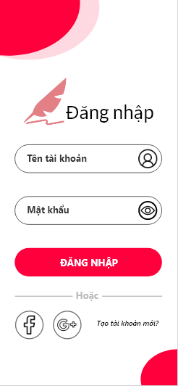

Hình 2. 1 Giao diện đăng nhập

Giao diện cho người dùng đăng nhập bằng tài khoản đã có với các chức năng

* Ẩn/hiện mật khẩu.
* Kiểm tra đăng nhập.
* Đăng nhập qua Google
* Đăng nhập qua Facebook (chức năng không bắt buộc trong ứng dụng, nếu đủ thời gian sẽ thực hiện).
* Chuyển sang màn hình đăng kí.
  1. **Giao diện tạo tài khoản**

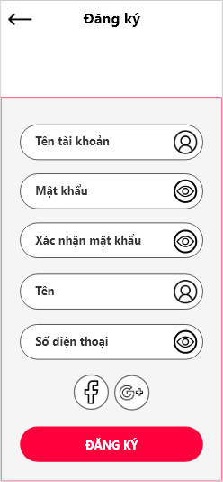

Hình 2. 2 Giao diện đăng ký

Giao diện cho phép người dùng đăng kí tài khoản với các chức năng

* Ẩn/hiện mật khẩu.
* Kiểm tra mật khẩu xác nhận có khớp với mật khẩu cũ hay không.
* Đăng kí tài khoản
* Đăng kí tài khoản bằng Google
* Đăng kí tài khoản bằng Facebook (chức năng không bắt buộc trong ứng dụng, nếu đủ thời gian sẽ thực hiện).
  1. **Giao diện xem nhật kí**

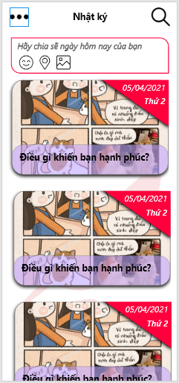

Hình 2. 3 Giao diện xem nhật kí

Giao diên cho phép người sử dụng xem nhật kí với các chức năng chính

* Xem thông tin bài viết.
* Tìm kiếm bài viết.
* Tạo mới bài viết.
* Chuyển sang màn hình tạo mới bài viết.
  1. **Giao diện viết nhật kí**

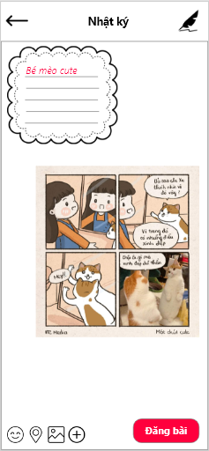

Hình 2. 4 Giao diện viết nhật ký

Giao diện cho phép tạo mới bài viết với các chức năng chính

* Thêm trạng thái cảm xúc
* Thêm địa chỉ
* Thêm hình ảnh (Chuyển qua màn hình chỉnh sửa hình ảnh)
* Thêm khung chữ
* Nhập văn bản
* Chọn kiểu chữ
* Lưu bài viết
  1. **Giao diện chụp ảnh**

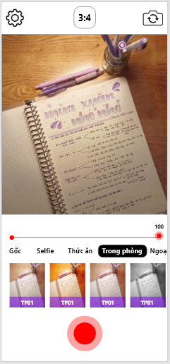

Hình 2. 5 Giao diện chụp ảnh

Giao diện cho phép người dùng chụp ảnh với các chức năng

* Chọn bộ lọc.
* Chuyển camera (trước/sau).
* Đổi kích thướt ảnh.
* Cài đặt.
  1. 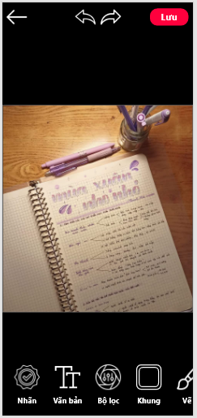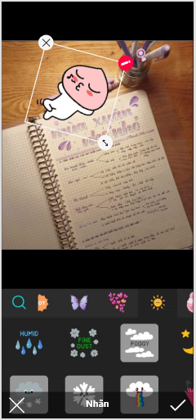**Giao diện chỉnh sửa ảnh**

Hình 2. 6 Giao diện chỉnh sửa ảnh

Hình 2. 7 Giao diện thêm dán nhãn

Giao diện cho phép người dùng chỉnh sửa ảnh với các chức năng chính

* Gắn dán nhãn
* Thêm văn bản
* Chỉnh bộ lọc
* Chọn khung ảnh
* Vẽ lên ảnh
* Cắt ảnh
* Lưu bài viết
  1. 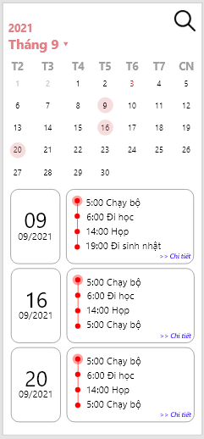**Giao diện hiển thị thời gian biểu**

Hình 2. 8 Giao diện hiển thị thời gian biểu

Giao điện cho phép người dùng xem thời gian biểu gồm các chức năng

* Hiển thị lịch và đánh dấu ngày có công việc.
* Hiển thị danh sách công việc theo ngày.
* Tìm kiếm.
* Cài đặt.
  1. 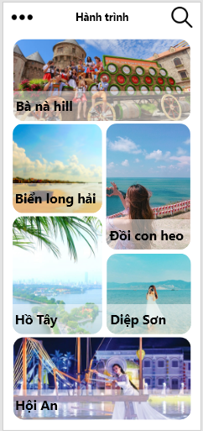**Giao diện hiển thị hành trình chuyến đi**

Hình 2. 9 Giao diện hành trình chuyến đi

Giao diện hiển thị các chuyển với các chức năng

* Hiển thị danh sách và thông tin các chuyến đi.
* Tìm kiếm.
* Cài đặt.